**МИНИСТЕРСТВО НАУКИ И ВЫСШЕГО ОБРАЗОВАНИЯ РОССИЙСКОЙ ФЕДЕРАЦИИ**

Федеральное государственное бюджетное образовательное учреждение   
высшего образования

**«Сибирский государственный университет науки и технологий   
имени академика М.Ф. Решетнева»**

Институт информатики и телекоммуникаций

(институт)

Кафедра информационно- управляющих систем

(кафедра)

**КУРСОВАЯ РАБОТА**

по дисциплине Разработка приложений баз данных

Тема: РАЗРАБОТКА ПРИЛОЖЕНИЯ БАЗЫ ДАННЫХ «СОЗДАНИЕ СПИСКА АКАУНТОВ»

Руководитель: ____________     Н.В. Киреев

подпись, дата инициалы, фамилия

Обучающийся МИВ20-01, 201257002 ____________  Д.А.Зинченко

номер группы, зачетной книжки подпись, дата инициалы, фамилия

Красноярск 2020

Институт информатики и телекоммуникаций

Кафедра информационно-управляющих систем

|  |  |  |  |
| --- | --- | --- | --- |
| **ЗАДАНИЕ** | | | |
| на курсовую работу по дисциплине Разработка приложений баз данных | | | |
| студенту Зинченко Денису Алексеевичу | | | |
| Группа МИВ20-01 |  | Форма обучения Очная |  |
| 1. Тема работы (проекта): Разработка приложения базы данных «Создание списка аккаунтов» | | | |
| 2. Срок сдачи студентом работы   29.12.2020 | | | |
| 3. Перечень вопросов, подлежащих разработке при написании теоретической части:  изучить работу базы данных и подключение к программе; | | | |
| изучить VCS; | | | |
| изучить Git; | | | |
| изучить Android Architecture Components (Room). | | | |
|  | | | |
|  | | | |
| 4. Перечень вопросов, подлежащих разработке при написании практической части:  разработать главное меню; | | | |
| использовать списки RecyclerView; | | | |
| использовать адаптивный дизайн для портретной и ландшафтной ориентации | | | |
| экранов; | | | |
| использовать систему контроля версий (GitHub); | | | |
| сохранять поэтапно процесс создания приложения в VCS. | | | |
|  | | | |
|  | | | |
|  | | | |
| 5. Дата выдачи задания: 27.11.2020 | | | |
| Руководитель Киреев Николай Викторович, доцент кафедры ИУС | | | |
| (Подпись) | | | |
|  | | | |
| Задание принял к исполнению (дата) 27.11.2020 | | | |
|  | | | |
| (подпись студента) | | | |

1. Описание

Приложение «My Application» — простой способ для создания базы данных пользователей, а также доступа к данным их аккаунтов. А пользователям простой и удобный способ создания списка дел, слежением за временем выполнения, а также отметке об законченных дел.

1. Интерфейс приложения

Рисунок 1 – Главное меню.

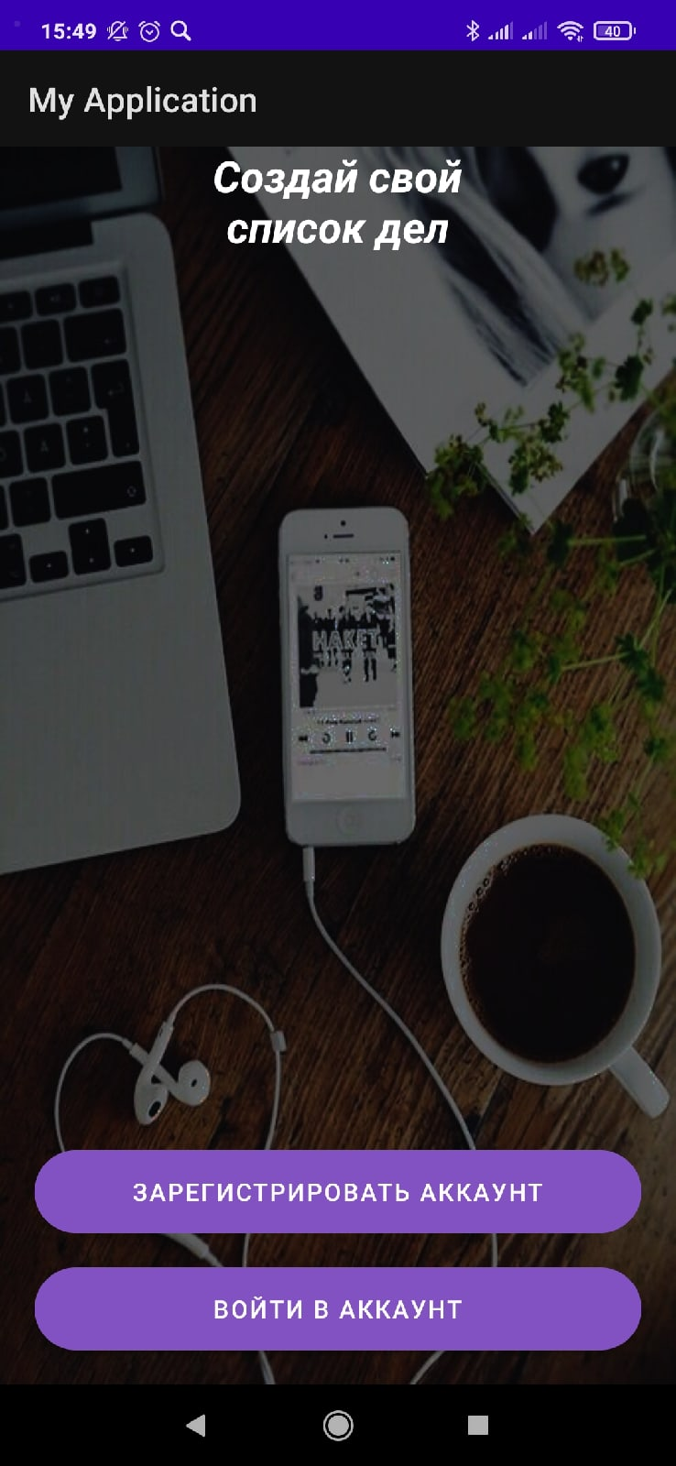

На главном экране отображается две кнопки. Каждая из которых переводит пользователя на свой экран регистрации или вход в аккаунт соответственно.

Рисунок 2 – Окно регистрации пользователя.

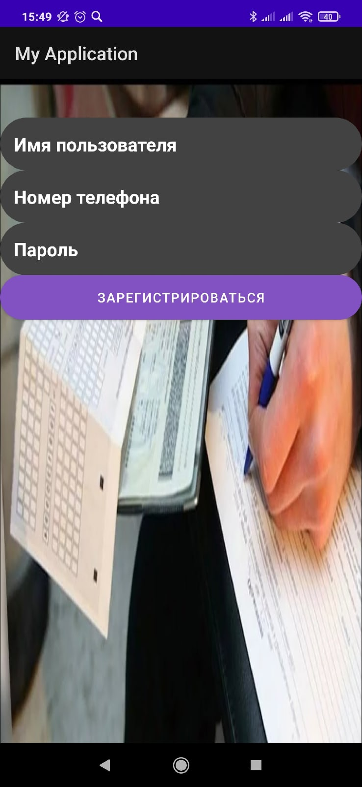

На экране находятся три поля ввода текста, где пользователь может ввести имя, свой номер телефона, а также пароль для аккаунта, а далее – зарегистрировать, нажав на соответствующую кнопку. Введённая информация будет записана в базу данных firebase.

Рисунок 3 – Предупреждение об пустом текстовом поле “Имя пользователя”.

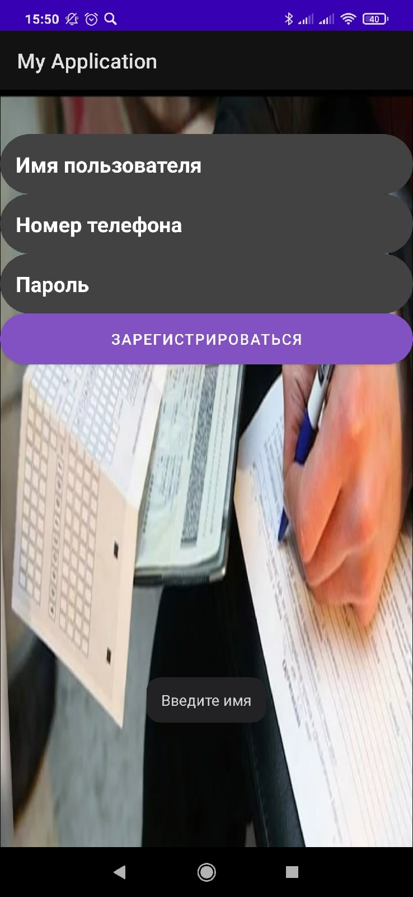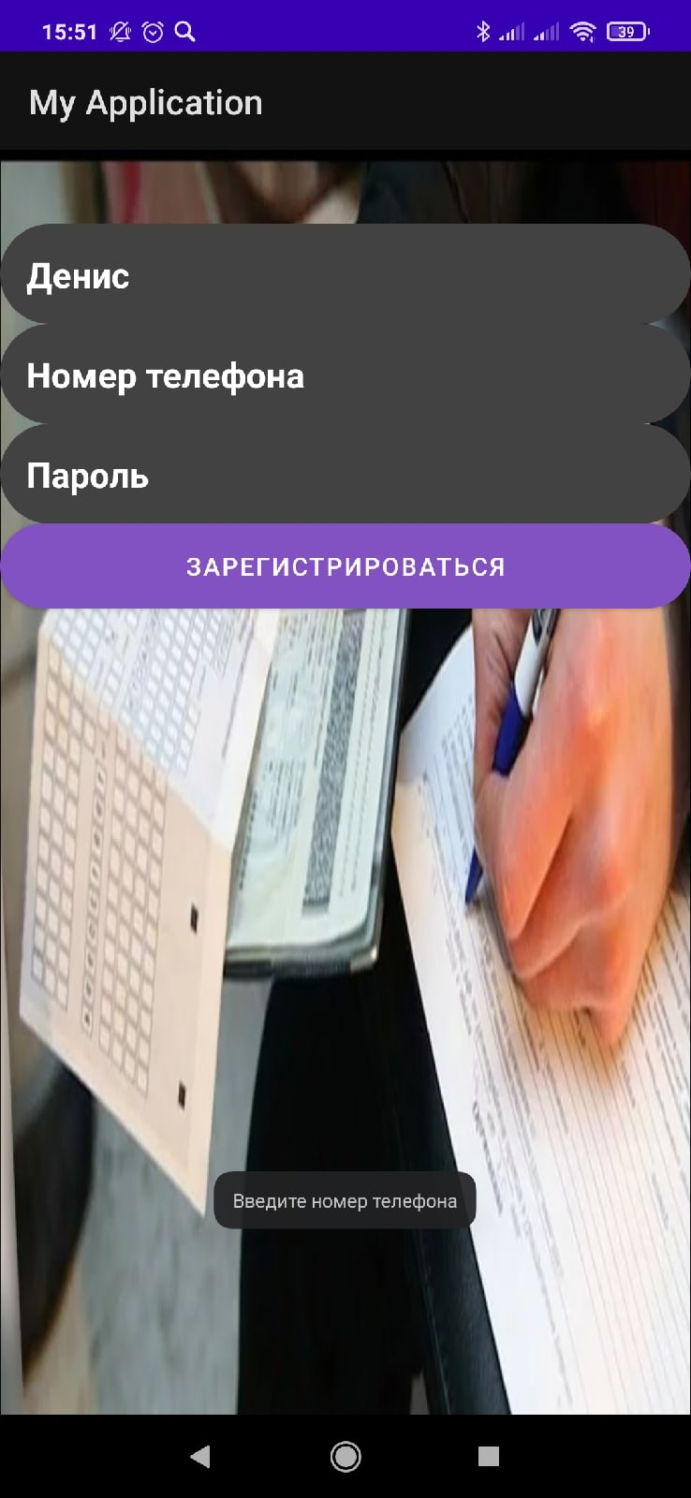

Рисунок 4 – Предупреждение об пустом текстовом поле “Номер пользователя”.

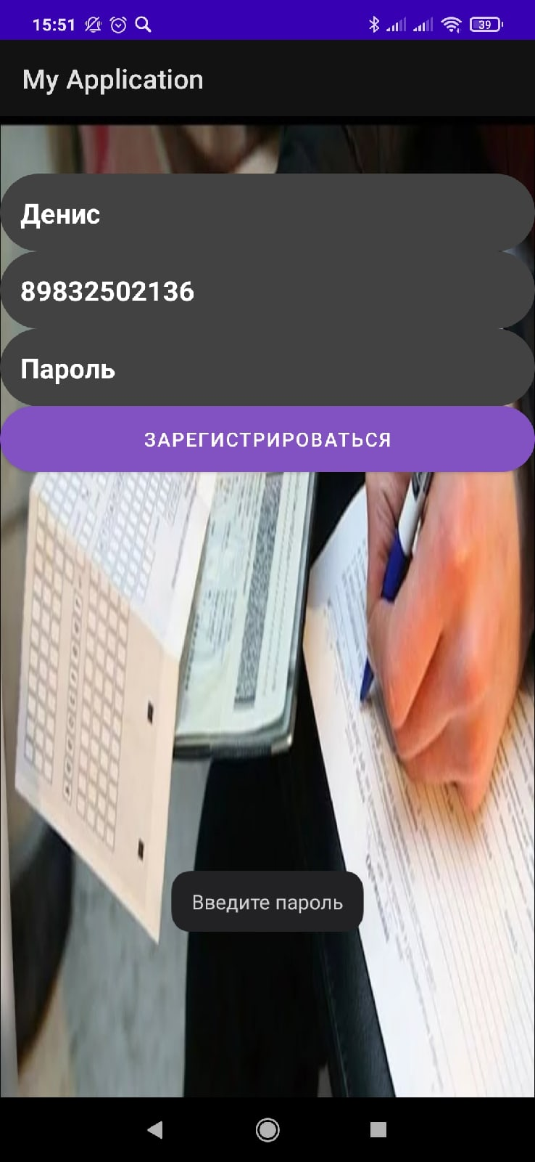

Рисунок 5 – Предупреждение об пустом текстовом поле “Пароль”.

На данных экранах показаны появляющиеся предупреждения, когда пользователь нажимает на кнопку “Зарегистрироваться” оставляя пустыми текстовые поля регистрации.

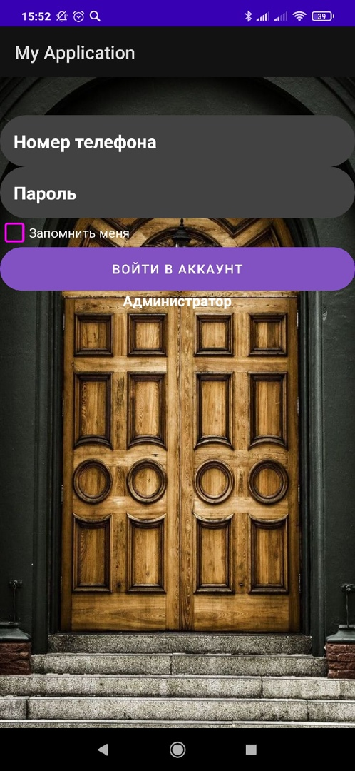

Рисунок 6 – Окно входа пользователя.

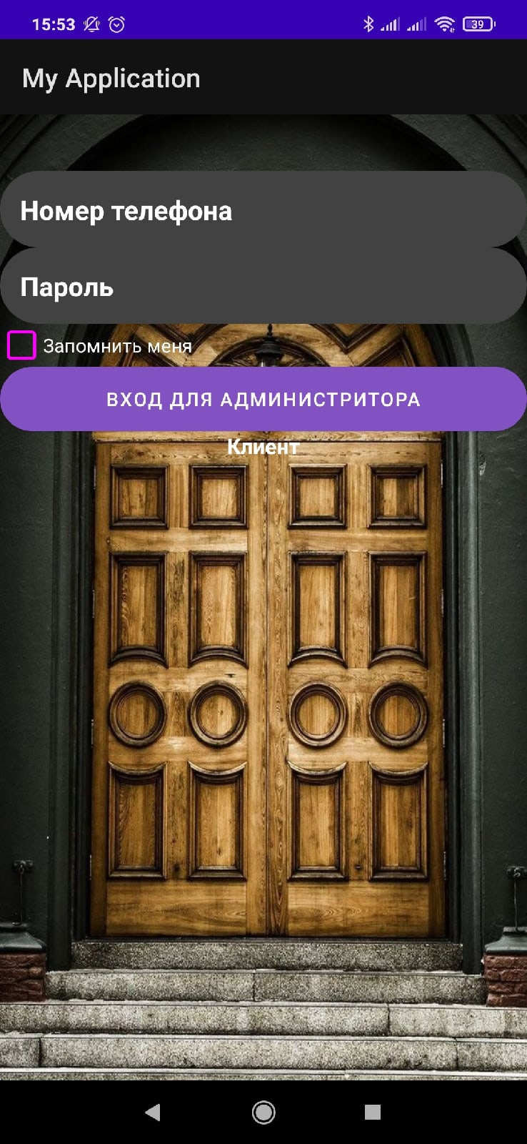

Рисунок 7 – Окно входа администратора.

На данном экране находятся, помимо двух полей ввода текста, флаговая кнопка, кнопка входа и текстовое поле для перехода в режим входа для администратора и обратно. Флаговая кнопка предназначена для сохранения номера телефона и пароля аккаунта пользователя во внутренней памяти телефона для того чтобы при запуске приложения пользователю не приходилось вводить данные аккаунта каждый раз. При нажатии кнопки для входа будет совершенна проверка номера телефона и пароля с базой данных firebase, после которой будет разрешен доступ к экрану пользователя или администратора, и произведен соответствующий переход на поле регистрации пользователя. Также при пустых текстовых полях будет показано оповещение этого.

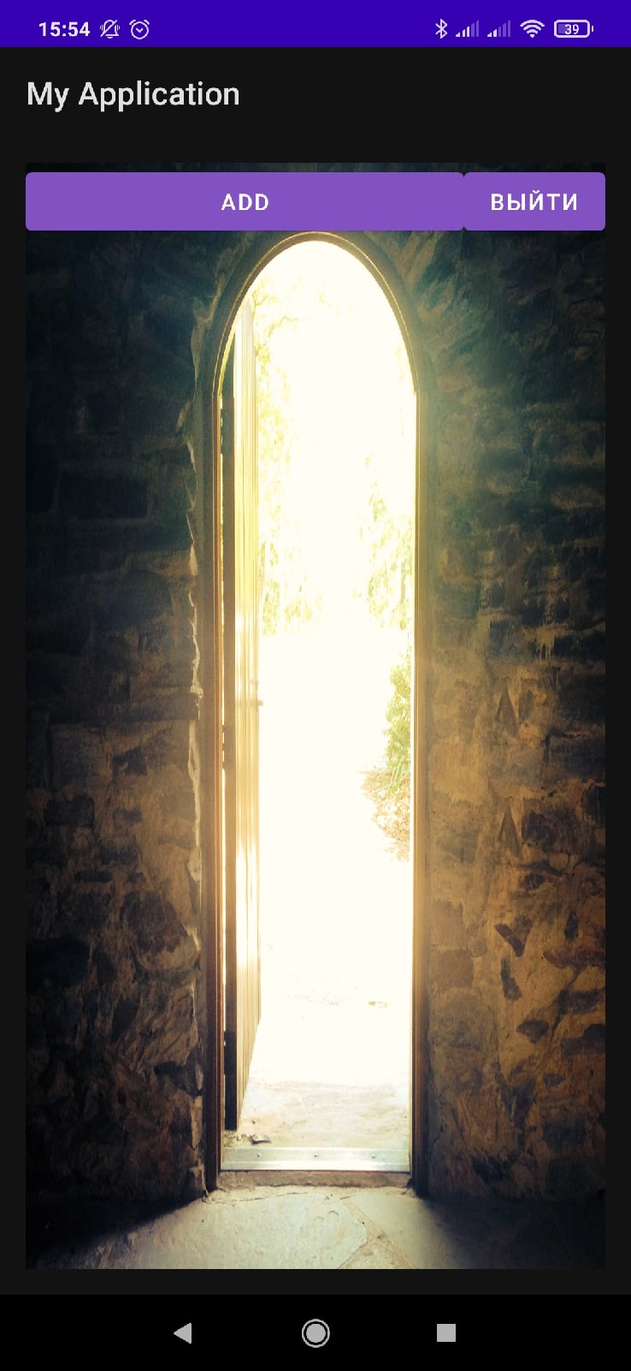

Рисунок 8 – Окно пользователя.

На данном экране находятся, кнопка добавления пункта в список и кнопка выхода из аккаунта пользователя.

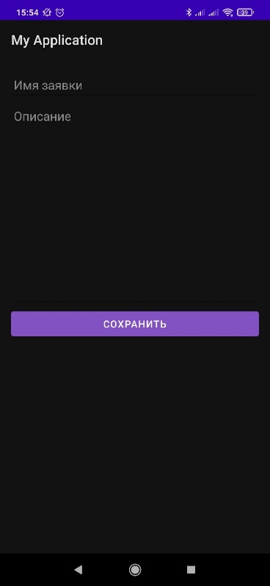

Рисунок 9 – Поле создания элемента списка.

При нажатии на кнопку “ADD” пользователь перейдет в данное окно, состоящее из двух редактируемых текстовых полей. После сохранения дела(заявки) пользователя вернет на экран где уже будет виден список всех дел(заявок).

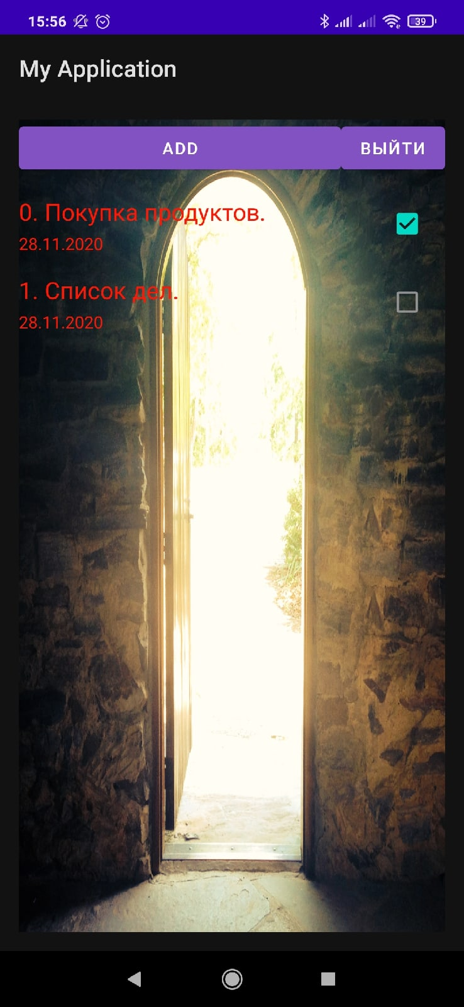

Рисунок 10 – Окно пользователя с созданным списком.

После добавления пунктов дел, реализуется при помощи RecyclerView список пользователя куда входит название дела, дата создания, а также флаговая кнопка, уведомляющая об завершенности нужного дела. Для того чтобы увидеть описание, созданное пользователем для своего элемента списка, требуется на него нажать.

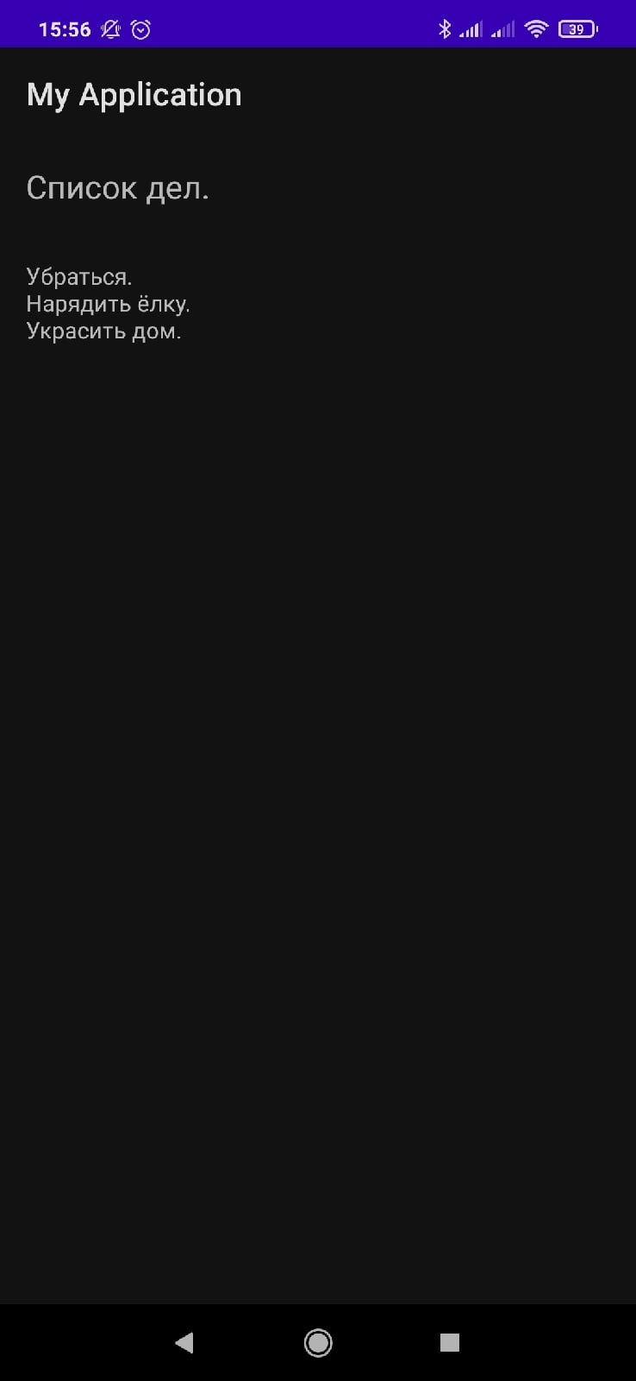

Рисунок 11 – Окно пользователя с созданным списком.

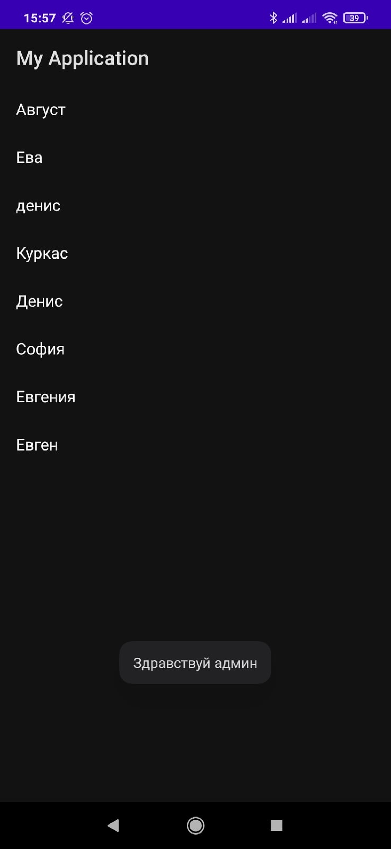

Рисунок 12 – Окно адимнистратора.

При входе в режиме администратора показаны все пользователя которые есть в базе данных. При выборе пользователя будет совершен переход в поле где будут отражены все данные о пользователе имя, номер телефона и пароль.

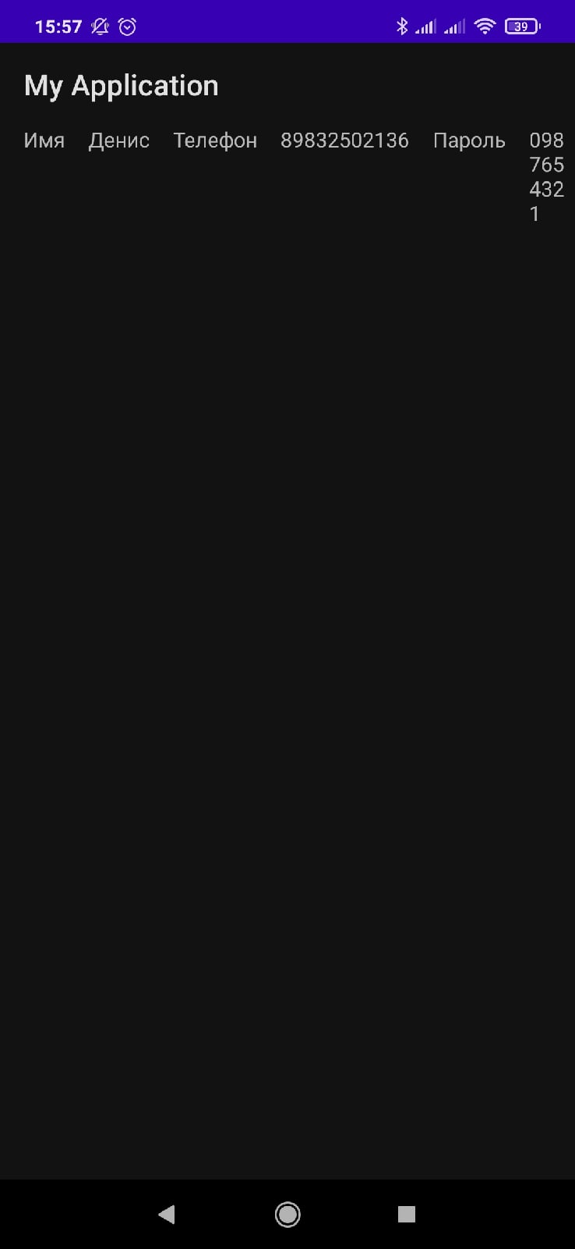

Рисунок 13 – Информация об пользователе доступная администратору.

1. Ресурсы и инструменты разработки

Приложение использует коллекцию библиотек компонентов архитектуры Android: FireBase, LoadinhBar, RecyclerView. При помощи приложения Git осуществляется контроль версий VCS.

Заключение

В результате выполнения курсовой работы были изучены и применены на практике такие методы разработки, как: работа базы данных и подключения её к программе, VCS и Git. Были выполнены практические задачи курсовой и разработано приложение базы данных «Создание списка аккаунтов». Ссылка на GitHub: https://github.com/DENis-sis/Kurs_Rab